AI 辅助的 Houdini 中世纪小镇建筑工具
技术美术作品 · 程序化建模 · AI 设计参数 · UE 联调
一句话概括：我用 Houdini 做出六栋风格统一、用途不同的中世纪建筑，并让文字描述可以转换成受控的建筑参数。

要解决的问题
做一整套小镇建筑时，逐栋手工改模型很慢；直接调大量 Houdini 参数也容易让比例和风格不一致。策划或美术提出“屋顶更陡、保留旅馆布局”时，需求还需要人工翻译成具体参数。

我的做法
把复杂节点收敛成七项设计选择：用途、规模、高矮比例、附楼、屋顶、配色和装饰密度。AI 只负责把文字描述转成这些选项；本地脚本先检查结果是否合法，再由 Houdini 生成模型。这样建筑可以复用结构规则，同时保留各自的形状和装饰。
流程：文字需求 → 设计参数 → 规则检查 → Houdini 生成 → 导出 OBJ → 可导入 UE。

已经做出的成果
完成旅馆、住宅、商店、铁匠铺、公会馆和守卫所六栋建筑；保留可编辑的 Houdini 工程、生成脚本、六栋 OBJ 导出和预览图。AI 在线调用与 UE 工具接口也已完成，可把文字需求转成建筑参数并更新 UE 中的模型。

怎么演示
1. 用 Houdini 22.0.429 打开 project/building_generator_v006_medieval_town.hipnc。
2. 进入 /obj，依次选中 medieval_inn 等六个建筑节点；按 P 查看和调整设计参数。
3. 对比第二页的六栋预览图；对应 OBJ、MTL 和参数文件在 project/exports。
4. 在原 Te08 的 UE 工具中输入一句建筑修改要求，调用在线 AI，观察建筑生成及 UE 网格更新。
说明：AI 在线调用和 UE 工具接口已完成，实际联调请在原 Te08 项目中演示。这个独立上传包保留 Houdini 工程与接口源码，不包含 UE 工具蓝图和静态网格资产。

六栋建筑预览
下图来自实际导出的 v006 建筑几何，不是 AI 直接生成的图片。
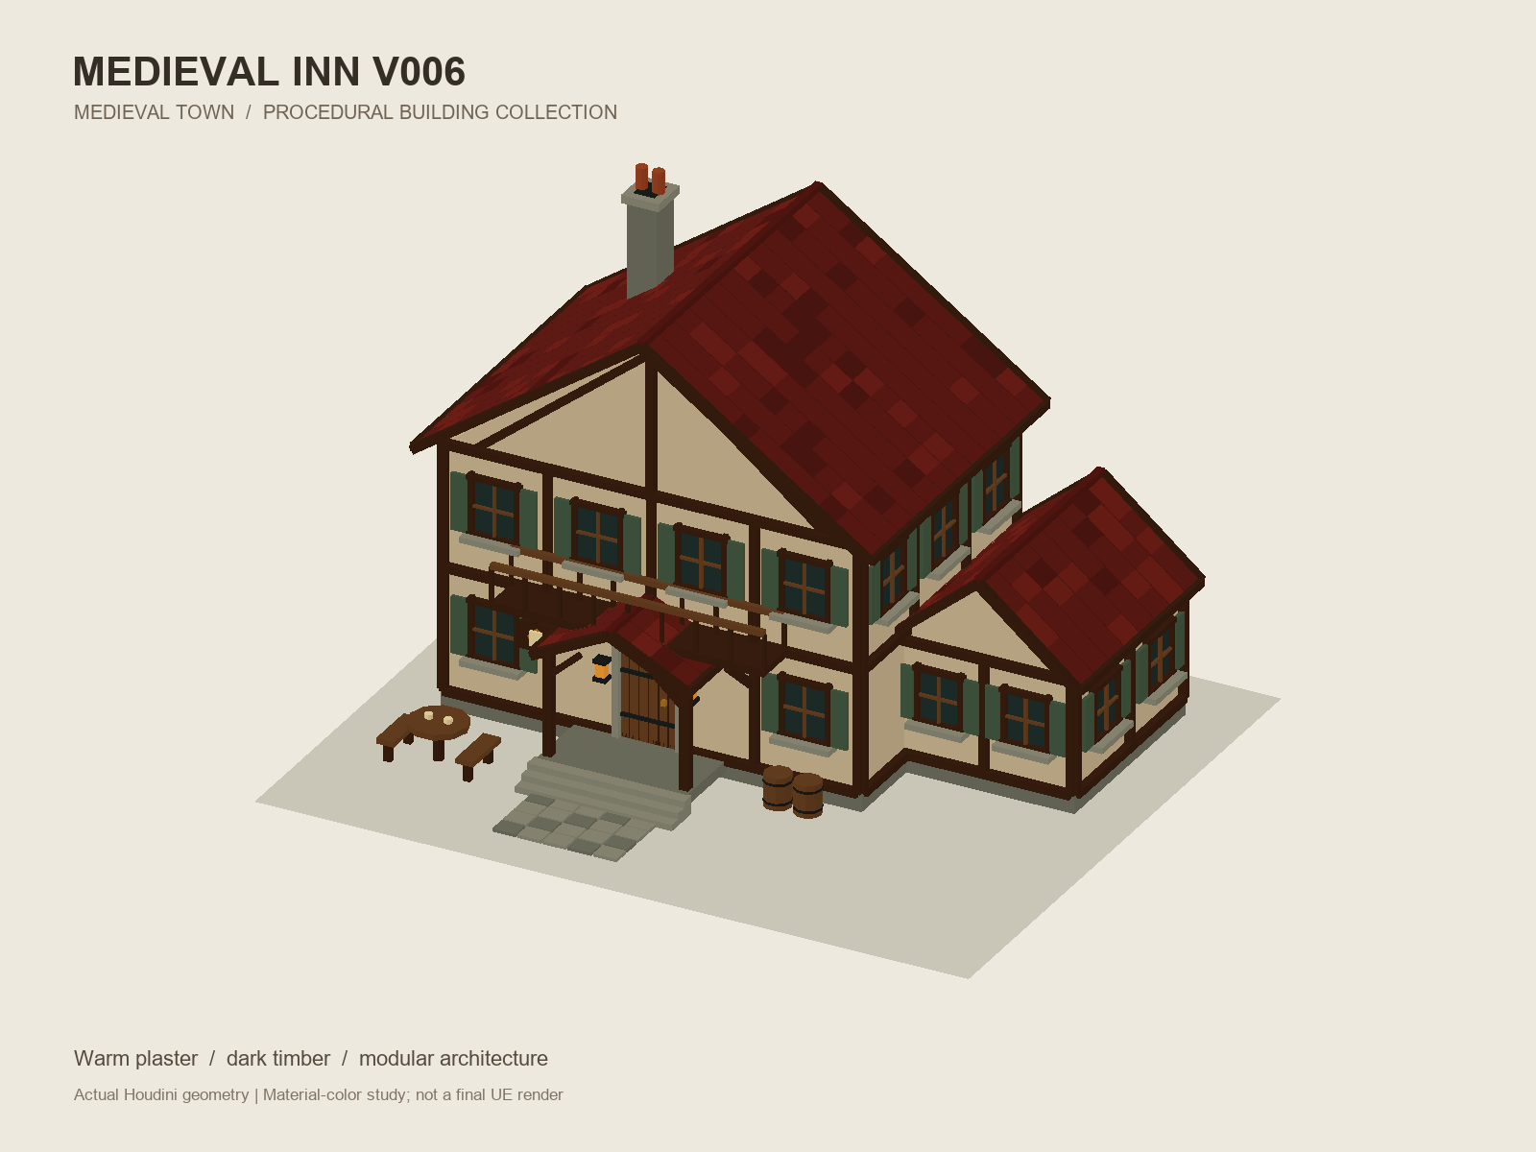  旅馆 阳台和室外桌椅 | 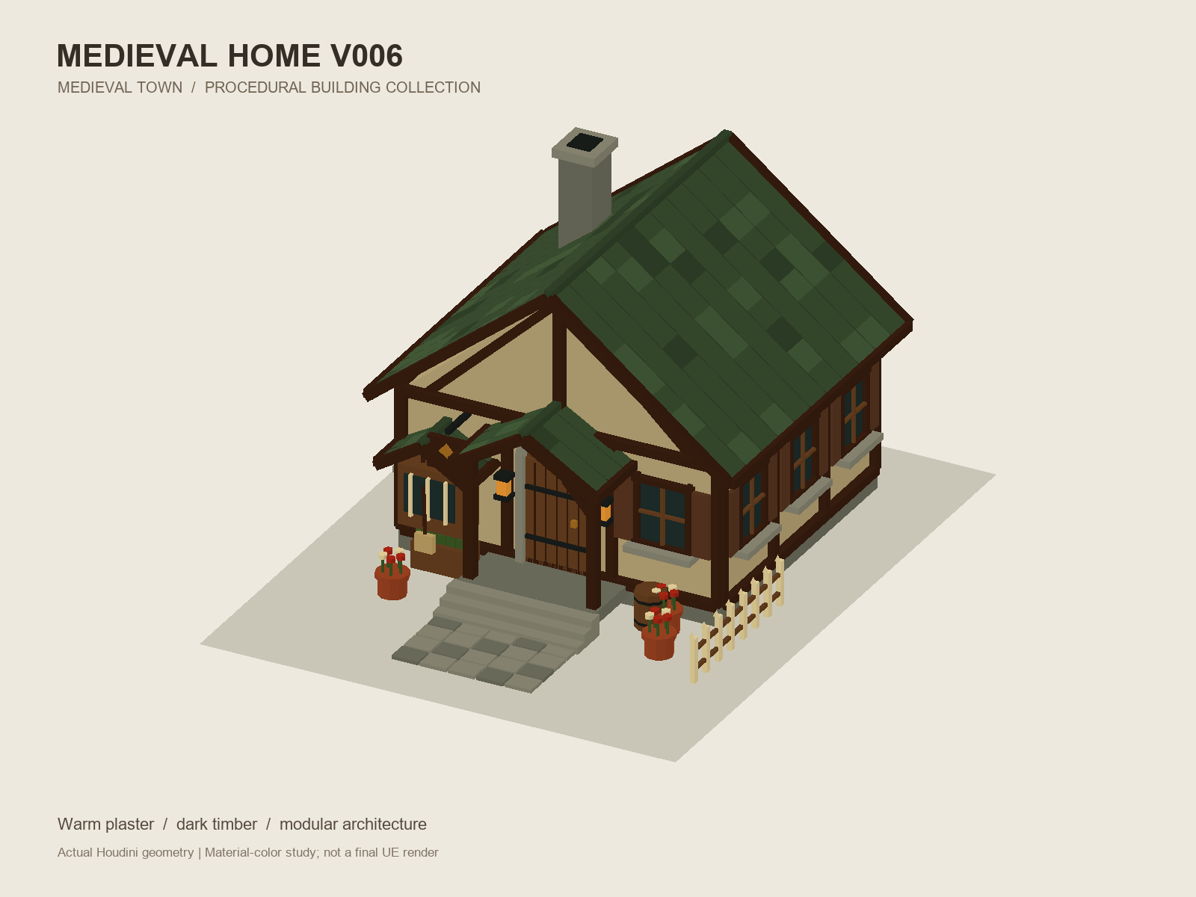  住宅 凸窗和花盆
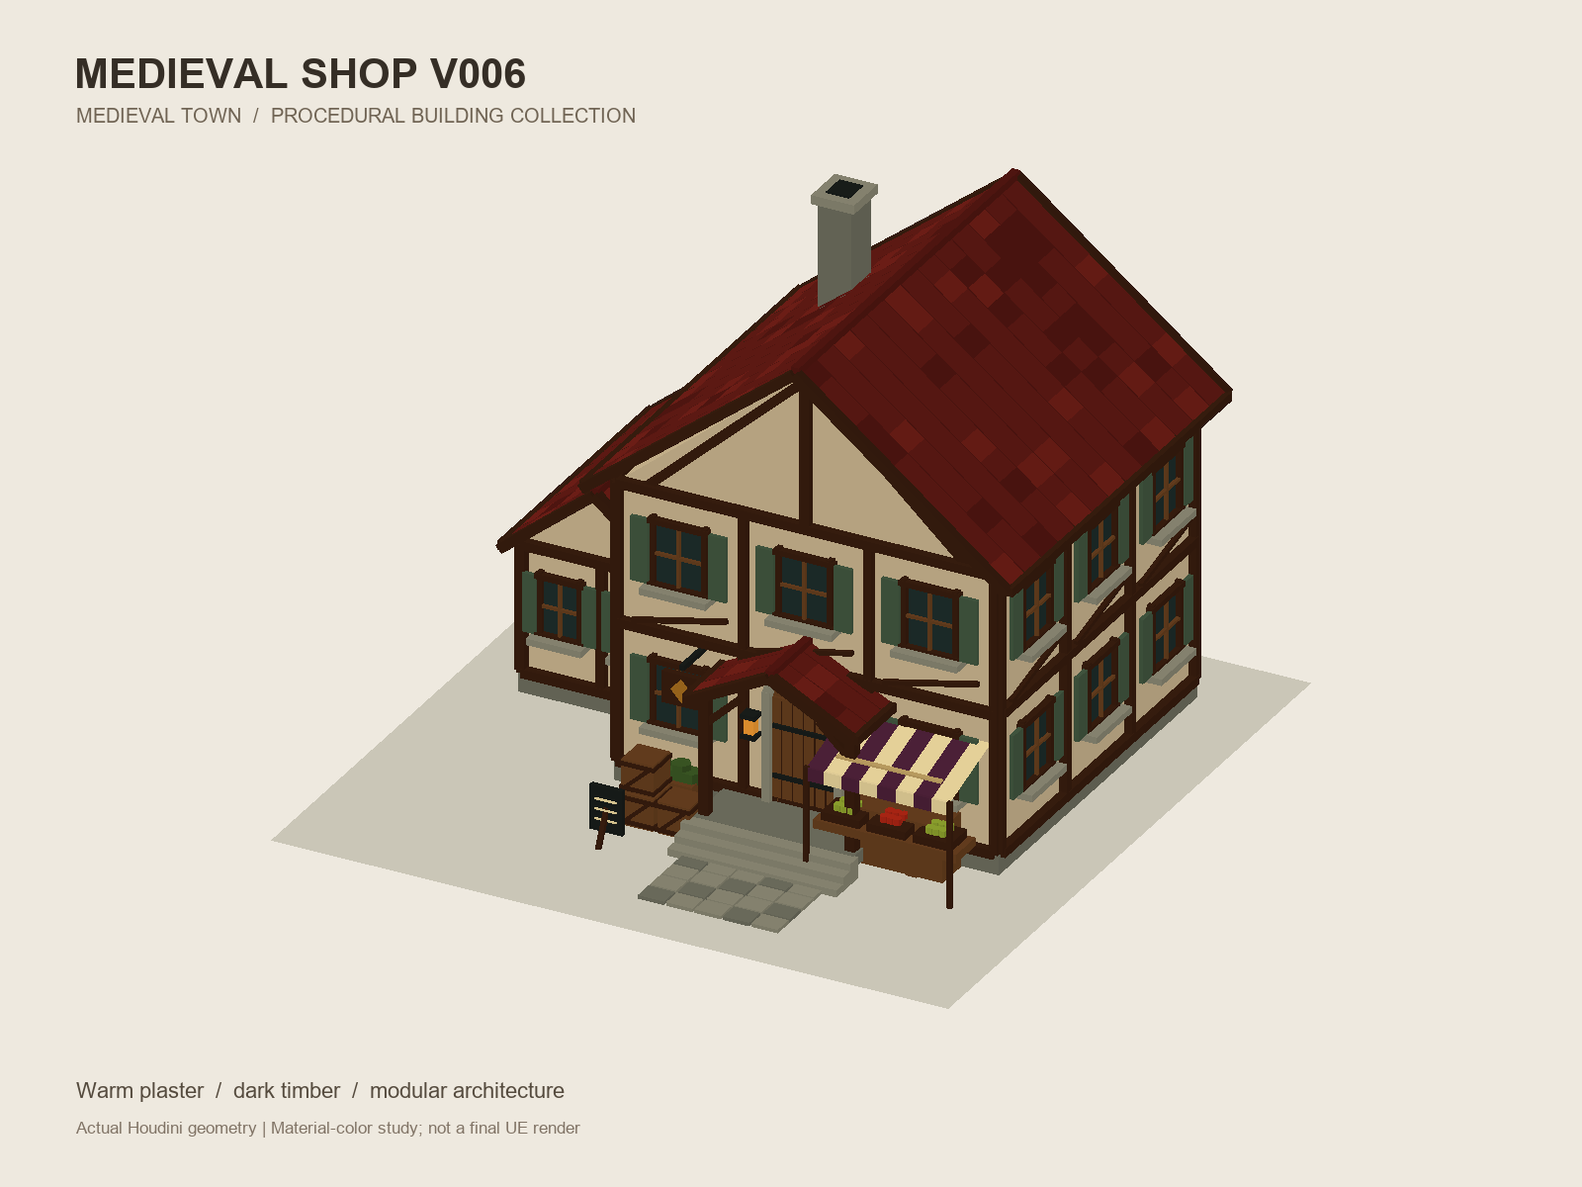  商店 条纹棚和货物 | 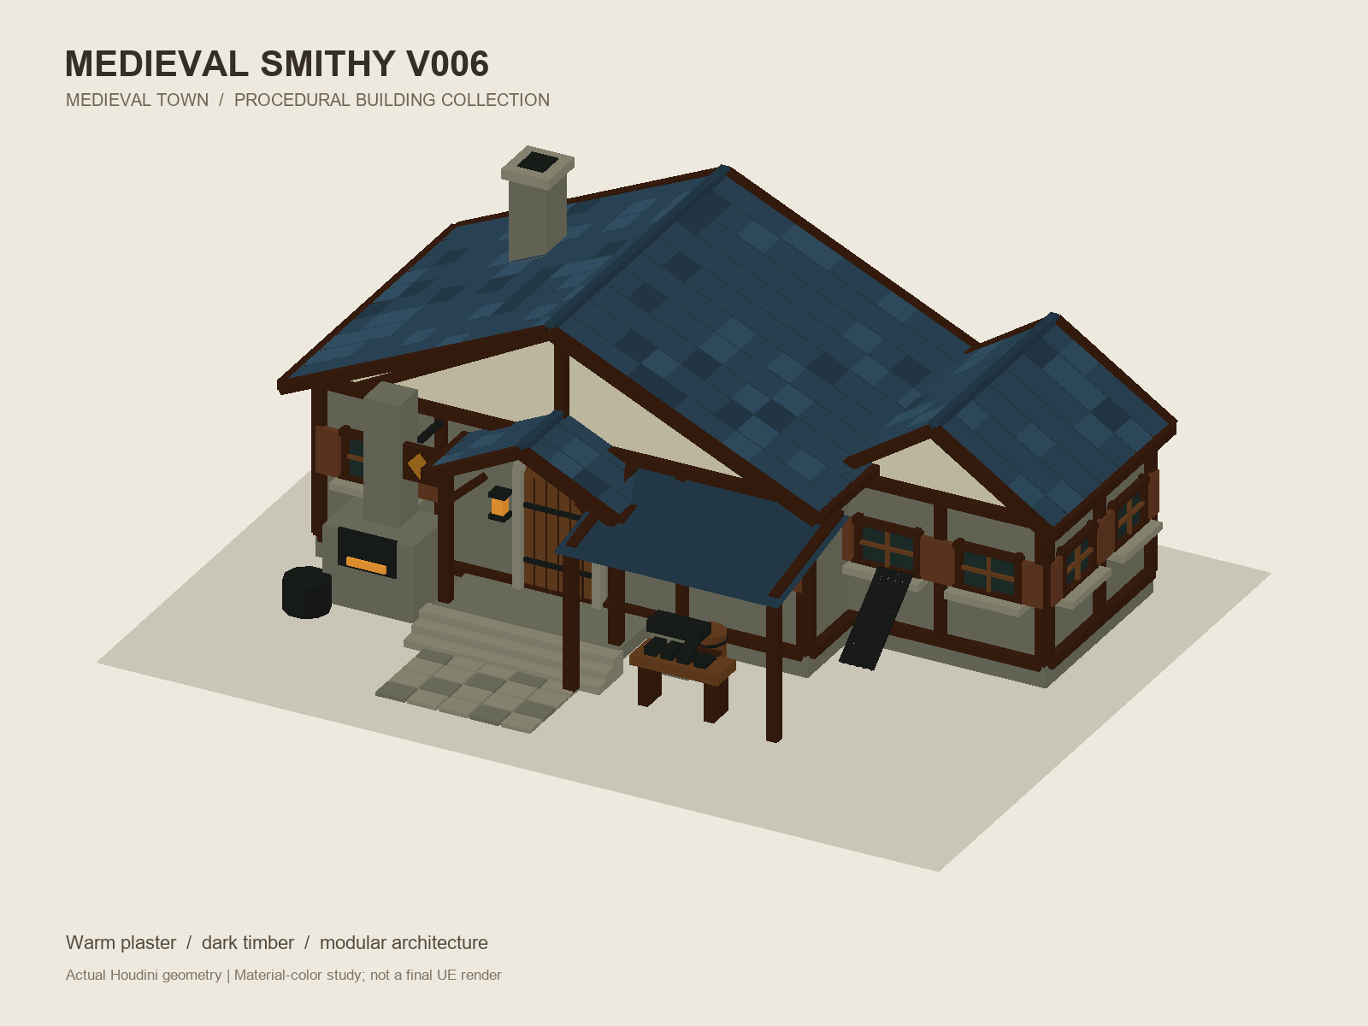  铁匠铺 工作棚和炉灶
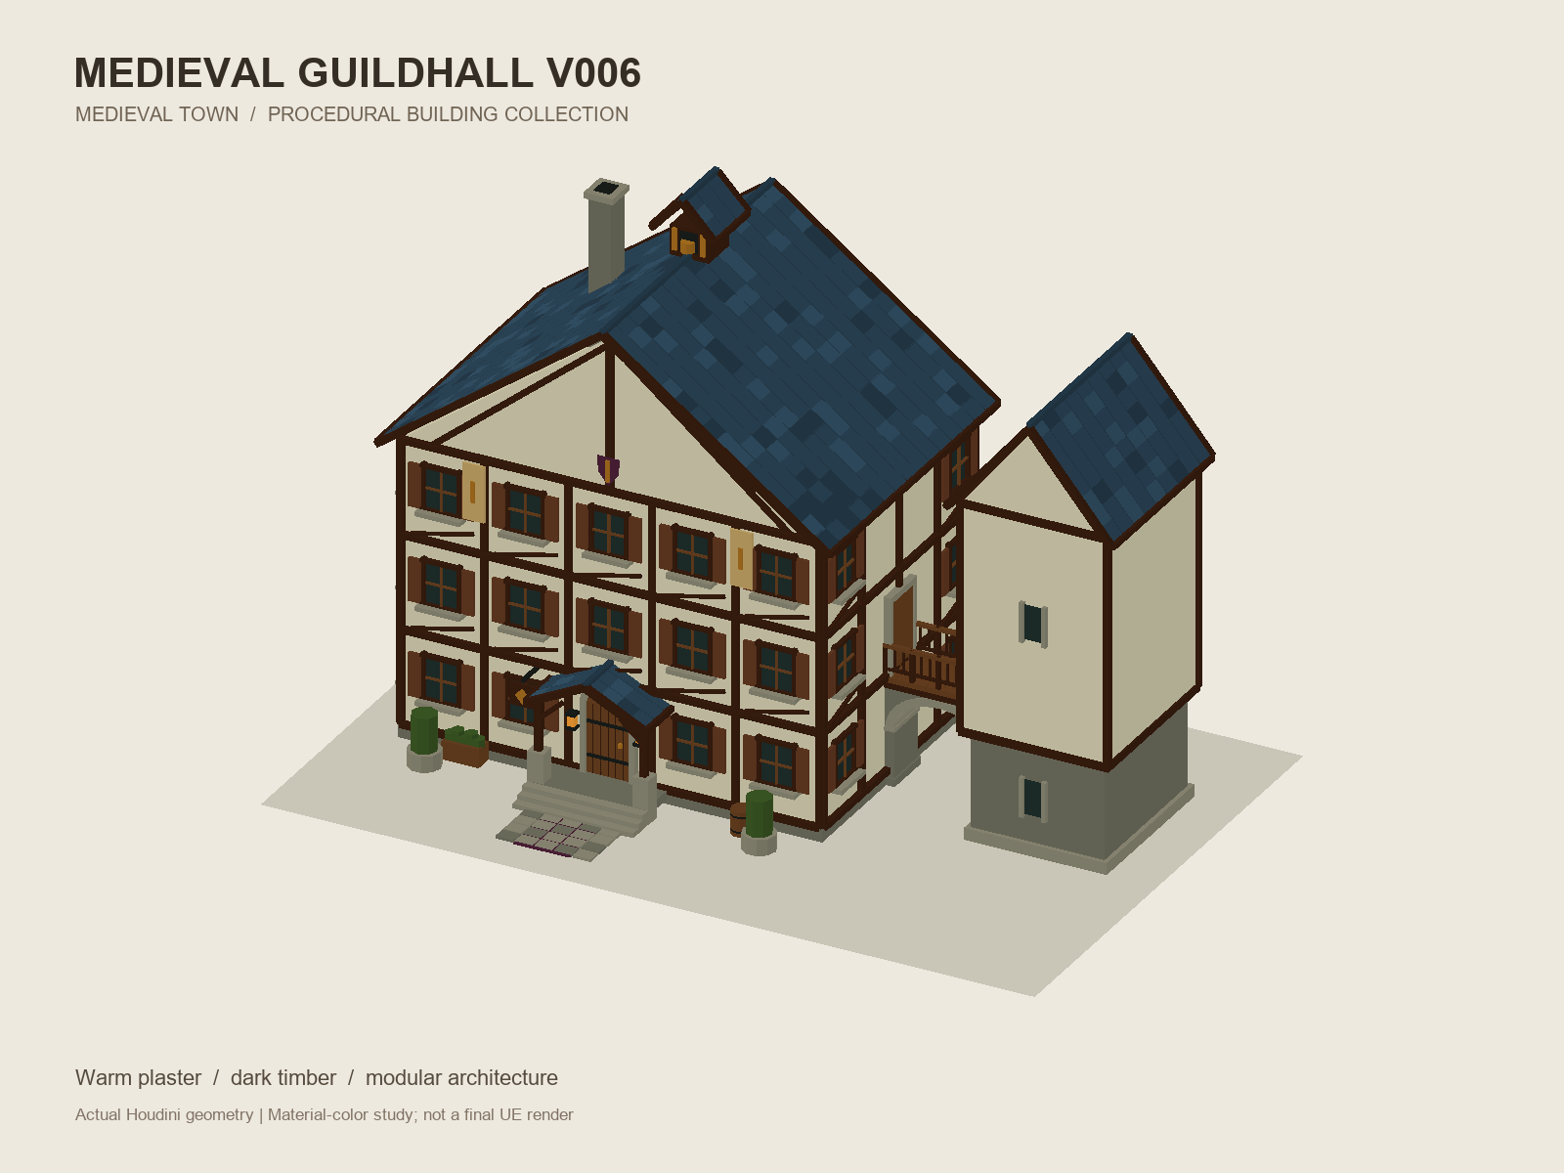  公会馆 塔楼和连桥 | 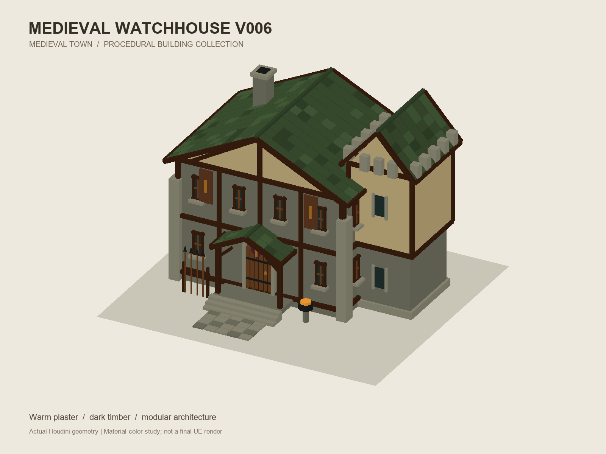  守卫所 扶壁和守卫装饰

